
6-ci333DOLNOŚLĄSKI
DOLNOŚLĄSKI
WOJEWÓDZKI URZĄD PRACY

WOJEWÓDZKI URZĄD PRACY
W WAŁBRZYCHU

Niepełnosprawni bezrobotni
na dolnośląskim rynku pracy
w 2012 r.

Lipiec 2013

Podstawowe informacje

Analizując sytuację pozostających w ewidencji powiatowych urzędów pracy bezrobotnych osób niepełnosprawnych należy pamiętać, że mowa w tym przypadku o osobach zdolnych i gotowych do podjęcia zatrudnienia co najmniej w połowie wymiaru czasu pracy. Przez poszukujących pracy rozumie się tu osoby poszukujące zatrudnienia, innej pracy zarobkowej lub innej formy pomocy określonej w ustawie o promocji zatrudnienia i instytucjach rynku pracy, zarejestrowane w powiatowym urzędzie pracy i nie posiadające statusu osoby bezrobotnej. Poszukujące pracy osoby z orzeczonym stopniem niepełnosprawności stanowią istotną część osób niepełnosprawnych pozostających w ewidencji powiatowych urzędów pracy.
Wg danych ze sprawozdania MPiPS-01 na koniec grudnia 2012 r. w powiatowych urzędach pracy województwa dolnośląskiego było zarejestrowanych 11066 bezrobotnych osób niepełnosprawnych. W porównaniu ze stanem na koniec grudnia 2011 r. odnotowano wzrost o 795 osób, tj. o 7,7% (w końcu 2011 r. liczba bezrobotnych ogółem wzrosła w porównaniu do stanu na koniec grudnia 2010 r. o 9,6%). Trudna sytuacja na rynku pracy osób niepełnosprawnych nie jest zjawiskiem nowym. Z analizy danych statystycznych od 1999 r. wynika, że występuje stały wzrost liczby zarejestrowanych osób niepełnosprawnych. Powodów tego zjawiska jest wiele, a wśród nich można wymienić spadek liczby zakładów pracy chronionej, zapewnienie osobom zarejestrowanym jako bezrobotne dostępu do świadczeń opieli zdrowotnej oraz uzależnienie przyznawania świadczeń pomocy społecznej od posiadania rejestracji w powiatowym urzędzie pracy. Sytuację tę prezentuje poniższy wykres:
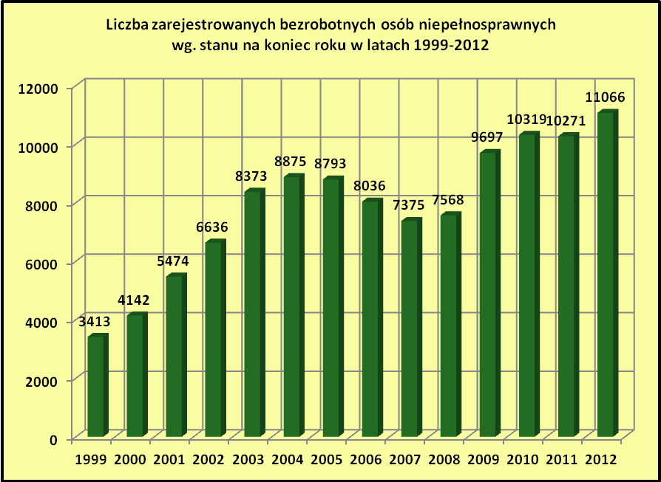
Źródło: sprawozdania MPiPS-01z lat 1999-2012
Niezależnie od zmian liczby zarejestrowanych bezrobotnych (stały wzrost w latach 1999-2003, spadek w okresie do 2008 r. i kolejny wzrost do 2010 r., niewielki spadek w 2011 r. i wzrost w 2012 roku) procentowy udział osób niepełnosprawnych wśród zarejestrowanych osób bezrobotnych rósł do 2011 r. Na koniec 2012 r. odnotowano niewielki spadek udziału osób niepełnosprawnych w ogólnej liczbie bezrobotnych (o 0,2 punktu procentowego). Sytuację tą prezentuje poniższy wykres:

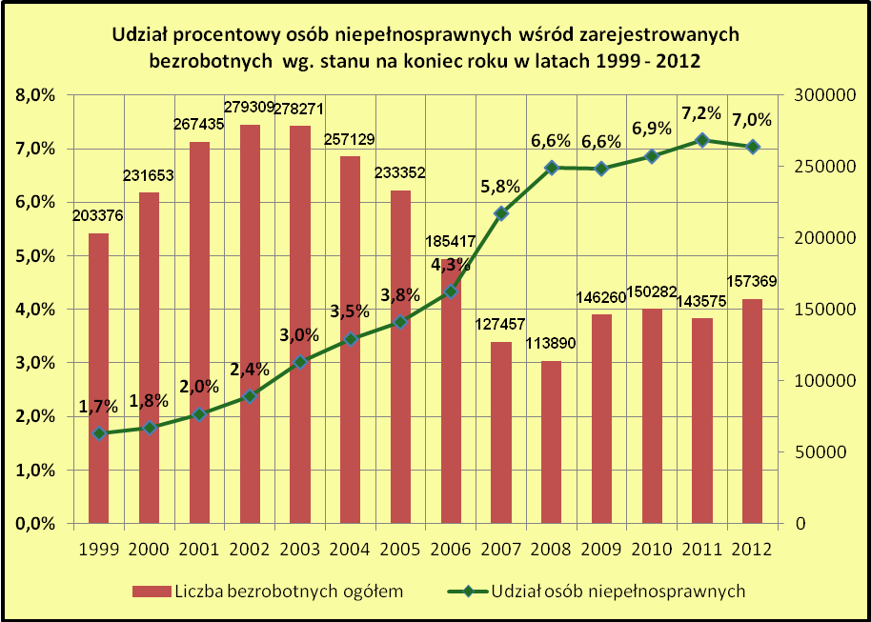+
Źródło: sprawozdania MPiPS-01 z lat 1999-2012

Napływ i odpływ osób niepełnosprawnych w 2012 r.

W 2012 r. zarejestrowano 15033 niepełnosprawnych osób bezrobotnych, w tym 6942 kobiety. W porównaniu do roku 2011 było to o 895 osób więcej (w tym 184 kobiety). Wśród nowo zarejestrowanych 23,8% (2644 osoby) stanowiły osoby ze znacznym lub umiarkowanym stopniem niepełnosprawności (w 2011 r. – 27,8%). Zwiększył się napływ niepełnosprawnych osób bezrobotnych zarejestrowanych po raz kolejny. W porównaniu do roku 2011 liczba rejestrowanych po raz kolejny niepełnosprawnych osób bezrobotnych zwiększyła się o 704 osoby, tj. o 5,5%.
Strukturę nowo zarejestrowanych w 2012 roku bezrobotnych (i porównanie do 2011 r.) zawiera poniższa tabela:

Napływ bezrobotnych niepełnosprawnych |  |  |  |  |  | Wzrost, spadek (-) w porównaniu do 2011 r.
Wyszczególnienie |  | w 2011 r. |  | w 2012 r.
 |  | Ogółem | Kobiety | Ogółem | Kobiety | Ogółem | Kobiety
Osoby niepełnosprawne ogółem |  | 14138 | 6758 | 15033 | 6942 | 895 | 184
w tym | zarejestrowani po raz kolejny | 12706 | 6018 | 13410 | 6186 | 704 | 168
w tym | w tym po udziale w subsydiowanych programach rynku pracy | 2755 | 1335 | 2286 | 1106 | -469 | -229
w tym | poprzednio pracujący | 12997 | 6192 | 13972 | 6396 | 975 | 204
w tym | zwolnieni z przyczyn zakładu pracy | 322 | 192 | 396 | 220 | 74 | 28
w tym | zamieszkali na wsi | 3597 | 1705 | 3885 | 1723 | 288 | 18
w tym | długotrwale bezrobotni | 4287 | 1993 | 4325 | 1973 | 38 | -20
w tym | bez kwalifikacji zawodowych | 3848 | 2040 | 4094 | 2073 | 246 | 33
w tym | osoby w okresie 12 miesięcy od dnia ukończenia nauki | 444 | 264 | 483 | 253 | 39 | -11
w tym | w tym osoby, które ukończyły szkołę wyższą w wieku do 27 roku życia | 100 | 66 | 112 | 66 | 12 | 0
w tym | samotnie wychowujące co najmniej jedno dziecko w wieku do 18 roku życia | 1040 | 848 | 1160 | 940 | 120 | 92
 | Źródło: sprawozdania MPiPS-07 za 2011 i 2012 r.

Spośród 13410 osób (w tym 6186 kobiet) rejestrowanych po raz kolejny 2286 (tj. 17,0%) osób zarejestrowało się po zakończeniu udziału w różnych formach aktywizacji zawodowej. W 2011 r. po raz kolejny zarejestrowało się 13315 osób, w tym 2755 (tj. 20,7%) po zakończeniu udziału w różnych formach aktywizacji. Osoby poprzednio pracujące (13872) stanowiły 92,9% rocznego napływu (w 2011 r. zarejestrowano 12997 osób poprzednio pracujących, tj. 91,9% całkowitego napływu). W 2012 r. zarejestrowano więcej o 975 osób niepełnosprawnych bezrobotnych poprzednio pracujących (tj. o 7,5%) niż w roku 2011.
W 2012 roku zarejestrowano 483 niepełnosprawnych absolwentów, w tym 112 osób, które ukończyły szkołę wyższą do 27 roku życia. W 2011 r. liczba nowo zarejestrowanych niepełnosprawnych absolwentów była nieco mniejsza (444 osoby), w tym 100, które ukończyły szkołę wyższą do 27 roku życia.
W 2012 r. wyłączono z ewidencji osób niepełnosprawnych 15137 osób, o 307 więcej (tj. o 2,1%) niż w 2011 r. Większy niż w 2011 r. odpływ niepełnosprawnych osób bezrobotnych był efektem większych niż rok wcześniej środków na aktywizację zawodową bezrobotnych (pracę subsydiowaną podjęło w 2012 r. o 170 osób więcej niż w roku poprzednim, o 186 osób więcej skierowano na staż). W odpływie osób niepełnosprawnych dużą liczbę stanowią osoby, które utraciły status osoby niepełnosprawnej. W 2012 roku liczba bezrobotnych osób niepełnosprawnych zmniejszyła się z tego powodu o 2750 (tj. 187,2%). Dla porównania w 2011 r. status osoby niepełnosprawnej utraciło 2347 bezrobotnych (tj. 15,8%).
Szczegółowe informacje dotyczące porównania odpływu osób niepełnosprawnych w latach 2011 i 2012 przedstawia poniższa tabela:

Odpływ bezrobotnych niepełnosprawnych |  |  |  |  |  |  | Wzrost, spadek (-) w porównaniu do 2011 r.
Wyszczególnienie |  |  | w 2011 r. |  | w 2012 r.
 |  |  | Ogółem | Kobiety | Ogółem | Kobiety | Ogółem | Kobiety
Osoby niepełnosprawne ogółem |  |  | 14830 | 6982 | 15137 | 7198 | 307 | 216
w tym z powodu | podjęcia pracy |  | 5547 | 2663 | 5391 | 2650 | -156 | -13
w tym z powodu | w tym | w tym pracy subsydiowanej | 652 | 270 | 822 | 365 | 170 | 95
w tym z powodu | w tym | podjęcie działalności pozarolniczej lub rolniczej | 113 | 114 | 113 | 114 | 0 | 0
w tym z powodu | podjęcia pracy niesubsydiowanej |  | 4895 | 2393 | 4569 | 2285 | -326 | -108
w tym z powodu | w tym | pracy sezonowej | 471 | 210 | 428 | 218 | -43 | 8
w tym z powodu | w tym | podjęcie działalności pozarolniczej lub rolniczej | 104 | 30 | 159 | 45 | 55 | 15
w tym z powodu | rozpoczęcia szkolenia |  | 220 | 100 | 273 | 108 | 53 | 8
w tym z powodu | rozpoczęcia stażu |  | 560 | 375 | 746 | 492 | 186 | 117
w tym z powodu | rozpoczęcie przygotowania zawodowego dorosłych |  | 1 | 0 | 0 | 0 | -1 | 0
w tym z powodu | rozpoczęcia pracy społecznie użytecznej |  | 240 | 89 | 247 | 87 | 7 | -2
w tym z powodu | rozpoczęcie realizacji indywidualnego programu zatrudnienia socjalnego lub podpisania kontraktu socjalnego |  | 54 | 26 | 54 | 32 | 0 | 6
w tym z powodu | podjęcia nauki |  | 10 | 7 | 6 | 4 | -4 | -3
w tym z powodu | odmowy bez uzasadnionej przyczyny przyjęcia propozycji odpowiedniej pracy lub innej formy pomocy |  | 373 | 150 | 185 | 79 | -188 | -71
w tym z powodu | rezygnacji lub niepotwierdzenie gotowości do pracy |  | 3698 | 1628 | 3471 | 1512 | -227 | -116
w tym z powodu | utraty statusu osoby niepełnosprawnej |  | 2347 | 1160 | 2750 | 1326 | 403 | 166
w tym z powodu | innych |  | 1780 | 784 | 2014 | 908 | 234 | 124
 |  | Źródło: sprawozdania MPiPS-07 za 2011 i 2012 r.

Struktura niepełnosprawnych osób bezrobotnych wg stanu na 31 grudnia 2012 r.

Na koniec grudnia 2012 r. w ewidencji powiatowych urzędów pracy pozostawało 11066 bezrobotnych niepełnosprawnych, o 795 osób więcej niż na koniec grudnia 2011 r. Kobiety stanowiły 48,5% niepełnosprawnych bezrobotnych (wśród bezrobotnych ogółem kobiety stanowiły 51% ogółu bezrobotnych). Większość, tj. 91,9% to osoby poprzednio pracujące (wśród bezrobotnych ogółem osoby poprzednio pracujące stanowiły 86,8% całkowitej liczby bezrobotnych).Z ogólnej liczby zarejestrowanych na koniec 2012 r. niepełnosprawnych bezrobotnych 281 osób (tj. 2,5%) zostało zwolnionych z przyczyn dotyczących zakładu pracy. W ogólnej liczbie bezrobotnych osoby takie stanowiły 3,6% ogółu bezrobotnych.
W końcu grudnia 2012 r. w ewidencji niepełnosprawnych bezrobotnych było 165 osób (tj. 1,4%) w okresie 12 miesięcy od dnia ukończenia nauki. W ogólnej liczbie bezrobotnych osoby takie stanowiły 4,67% populacji bezrobotnych.
Szersze informacje dotyczące osób niepełnosprawnych pozostających w ewidencji na dzień 31.XII. 2012 roku przedstawia poniższa tabela:
Wyszczególnienie |  | Stan na 31.XII.2011 |  | Stan na 31.XII.2012 |  | Wzrost spadek  (-) w porównaniu do stanu na 31.XII.2011r. |  | Dynamika w okresie  31.XII. 2011 - 31.XII.2011  (stan na 31.XII. 2011 r. = 100) |  | Struktura wg. stanu na 31.XII.2012 r. | Udział % kobiet  w wymienionych grupach
 |  | Ogółem | Kobiety | Ogółem | Kobiety | Ogółem | Kobiety | Ogółem | Kobiety | Ogółem | Kobiety
Osoby niepełnosprawne ogółem |  | 10271 | 4985 | 11066 | 5084 | 795 | 99 | 7,7 | 2,0 | 100,0 | 48,5
w tym | zarejestrowani po raz kolejny | 9207 | 4431 | 9878 | 4538 | 671 | 107 | 7,3 | 2,4 | 89,6 | 48,1
w tym | poprzednio pracujący | 9439 | 4513 | 10269 | 4664 | 830 | 151 | 8,8 | 3,3 | 91,9 | 47,8
w tym | w tym w zakładach pracy chronionej | 43 | 18 | 54 | 25 | 11 | 7 | 25,6 | 38,9 | 0,4 | 41,9
w tym | w tym zwolnieni z przyczyn zakładu pracy | 253 | 146 | 281 | 148 | 28 | 2 | 11,1 | 1,4 | 2,5 | 57,7
w tym | zamieszkali na wsi | 2849 | 1368 | 3025 | 1385 | 176 | 17 | 6,2 | 1,2 | 27,7 | 48,0
w tym | długotrwale bezrobotni | 6509 | 3098 | 6772 | 3118 | 263 | 20 | 4,0 | 0,6 | 63,4 | 47,6
w tym | bez kwalifikacji zawodowych | 2921 | 1546 | 3084 | 1569 | 163 | 23 | 5,6 | 1,5 | 28,4 | 52,9
w tym | osoby w okresie 12 miesięcy od dnia ukończenia nauki | 146 | 85 | 165 | 84 | 19 | -1 | 13,0 | -1,2 | 1,4 | 58,2
w tym | w tym osoby, które ukończyły szkołę wyższą w wieku do 27 roku życia | 27 | 18 | 29 | 20 | 2 | 2 | 7,4 | 11,1 | 0,3 | 66,7
w tym | samotnie wychowujące co najmniej jedno dziecko w wieku do 18 roku życia | 737 | 621 | 763 | 624 | 26 | 3 | 3,5 | 0,5 | 7,2 | 84,3
 | Źródło: sprawozdania MPiPS-07 za II półrocze 2011 i 2012 r.

W odniesieniu do niepełnosprawnych bezrobotnych istotna jest analiza uwzględniająca stopień i rodzaj niepełnosprawności. Znacząca część bezrobotnych z tej grupy (8437 osób tj.76,2%) posiada lekki stopień niepełnosprawności. Strukturę niepełnosprawnych bezrobotnych uwzględniająca stopień niepełnosprawności przedstawia poniższy wykres:

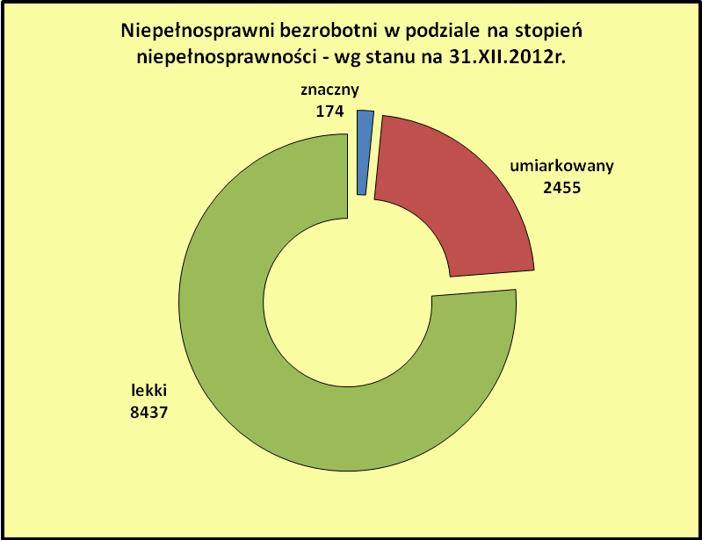
Źródło: sprawozdanie MPiPS-07 za II półrocze 2012 r.

Z punktu widzenia mozliwości przyszłego zatrudnienia istotny jest rodzaj niepełnosprawności niepełnosprawnych bezrobotnych. Podział ten przedstawia poniższa tabela:

Niepełnosprawni bezrobotni wg rodzaju niepełnosprawności
wg stanu na 31.XII.2012 r.
Rodzaj niepełnosprawności | Liczba zarejestrowanych bezrobotnych
Upośledzenie umysłowe | 195
Choroby psychiczne | 1015
Zaburzenia głosu, mowy i choroby słuchu | 632
Choroby narządu wzroku | 778
Upośledzenia narządu ruchu | 3703
Epilepsja | 408
Choroby układu oddechowego i układu krążenia | 1144
Choroby układu pokarmowego | 198
Choroby układu moczowo-płciowego | 222
Choroby neurologiczne | 1352
Inne | 1021
Nieustalony | 398
Źródło: sprawozdania MPiPS-07 za II półrocze 2012 r.

Największa liczba niepełnosprawnych bezrobotnych to osoby z upośledzeniami narządów ruchu (3703), duża liczba osób charakteryzuje się niepełnosprawnością związaną z chorobami układu oddechowego i układu krążenia (1144) oraz chorobami neurologicznymi (1352).
Największa liczba niepełnosprawnych bezrobotnych to osoby w wieku 45-54 lata (3466 osób), najmniej liczną grupę stanowią osoby w wieku 18-24 lata – 503 osoby. Strukturę niepełnosprawnych bezrobotnych wg wieku przedstawia poniższy wykres:
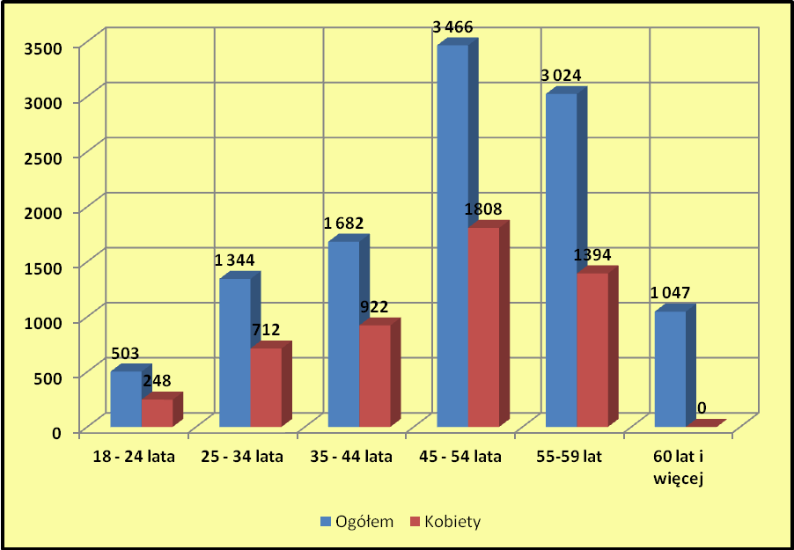
Źródło: sprawozdanie MPiPS-07 za II półrocze 2012 r.

Wśród niepełnosprawnych bezrobotnych większość stanowią osoby poprzednio zatrudnione. Najwięcej z nich legitymuje się stażem pracy od 20 do 30 lat (2568 osób - 23,2%) oraz od 10 do 20 lat (2565 osób - 23,2%), najmniej liczne grupy to osoby ze stażem ponad trzydziestoletnim (892 osoby - 8,1%) oraz bez stażu pracy (797 osób – 7,2%). Strukturę tej grupy bezrobotnych w podziale na staż pracy ukazuje poniższy wykres:

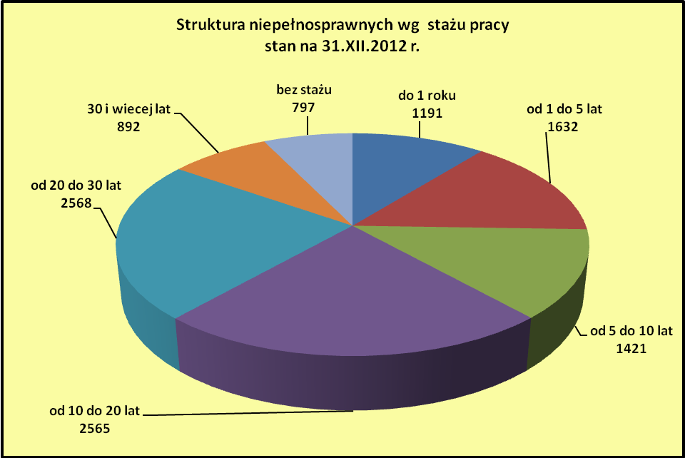
Źródło: sprawozdanie MPiPS-07 za II półrocze 2012 r.

Największą liczbę zarejestrowanych niepełnosprawnych bezrobotnych stanowią osoby z wykształceniem podstawowym i niepełnym podstawowym (3894 osoby – 35,2%) oraz wykształceniem zasadniczym zawodowym (3915 osób – 35,4%). Wśród grupy osób niepełnosprawnych w ewidencji znajdowały się tylko 433 osoby z wykształceniem wyższym (4,0%). Strukrurę niepełnosprawnych bezrobotnych wg wykształcenia pokazuje poniższy wykres:

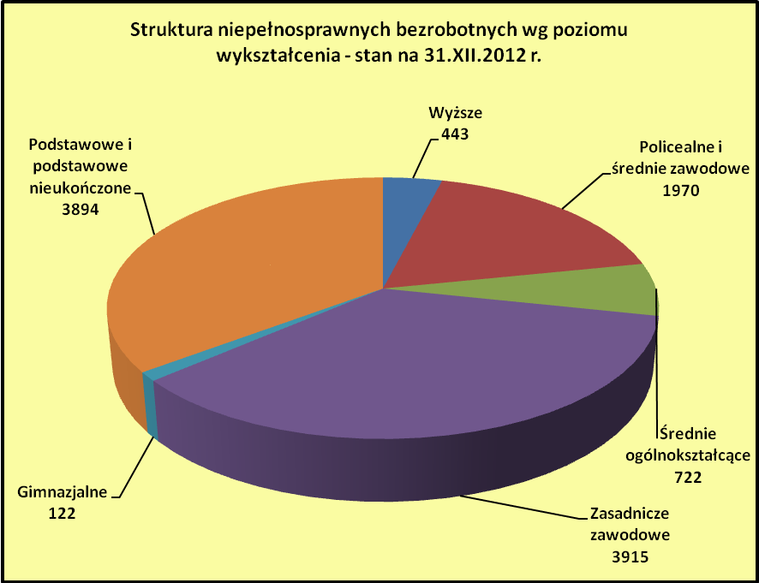
Źródło: sprawozdanie MPiPS-07 za II półrocze 2012 r.

Osoby niepełnosprawne poszukujące pracy

Jak zaznaczono w pierwszej części niniejszego opracowania, przez poszukujących pracy rozumie się osoby poszukujące zatrudnienia, innej pracy zarobkowej lub innej formy pomocy określonej w ustawie o promocji zatrudnienia i instytucjach rynku pracy, zarejestrowane w powiatowym urzędzie pracy i nie posiadające statusu osoby bezrobotnej. W przypadku osób niepełnosprawnych, najczęściej nie mogą one uzyskać statusu osoby bezrobotnej ze względu na fakt pobierania świadczenia rentowego z tytułu niezdolności do pracy lub rentę socjalną. W 2012 r. w powiatowych urzędach pracy zarejestrowano 1502 poszukujące pracy osoby niepełnosprawne, o 125 więcej niż w 2011 r. Na koniec grudnia 2012 r. w ewidencji pozostawało 1297 osób poszukujących pracy (1312 osoby na koniec grudnia 2011 r.). Było wśród nich 721 osób z umiarkowanym, 366 z lekkim oraz 210 ze znacznym stopniem niepełnosprawności. Największa liczba osób to osoby z upośledzeniem spowodowanym chorobami psychicznymi (249) oraz z upośledzeniami narządów ruchu (223). Strukturę poszukujących pracy wg. rodzaju niepełnosprawności przedstawia poniższa tabela:

Niepełnosprawni poszukujący pracy wg rodzaju niepełnosprawności wg stanu na 31.XII.2012 r.
Rodzaj niepełnosprawności | Liczba zarejestrowanych bezrobotnych
Upośledzenie umysłowe | 54
Choroby psychiczne | 249
Zaburzenia głosu, mowy i choroby słuchu | 70
Choroby narządu wzroku | 146
Upośledzenia narządu ruchu | 223
Epilepsja | 30
Choroby układu oddechowego i układu krążenia | 87
Choroby układu pokarmowego | 11
Choroby układu moczowo-płciowego | 17
Choroby neurologiczne | 140
Inne | 126
Nieustalony | 144
Źródło: sprawozdania MPiPS-07 za II półrocze 2012 r.

Podobnie jak w przypadku niepełnosprawnych osób bezrobotnych wśród osób poszukujących pracy z orzeczonym stopniem niepełnosprawności największą liczebnie grupę (412 osób – 31,8%) stanowiły osoby z wykształceniem zasadniczym zawodowym oraz postawowym i niepełnym podstawowym (385 osób – 29,7%).Wśród poszukujących pracy było 126 osób (9,7%) z wykształceniem wyższym. Strukturę niepełnosprawnych osób poszukujących pracy wg wykształcenia przedstawia poniższy wykres.

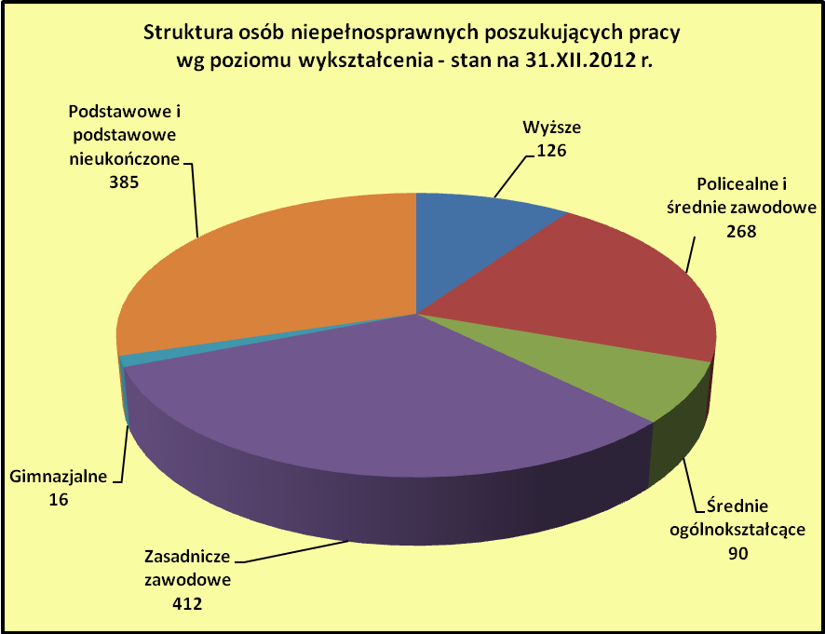
Źródło: sprawozdanie MPiPS-07 za II półrocze 2012 r.

Subsydiowane programy rynku pracy dla osób niepełnosprawnych

2012 roku subsydiowanymi programami rynku pracy objęto 2142 osoby, w tym 1084 kobiety. W 2011 r. osób objętych aktywnymi formami wsparcia było mniej (1727 osób, w tym 860 kobiet), co wiązało się z mniejszą pulą środków na subsydiowane programy rynku pracy pozostających w dyspozycji powiatowych urzędów pracy. Najwięcej bezrobotnych osób niepełnosprawnych skorzystało ze staży (746 osób, tj. 34,8%), szkoleń (273 osoby tj. 12,7%) oraz dotacji na rozpoczęcie działalności gospodarczej (266 osób tj. 12,4%). Strukturę udziału niepełnosprawnych bezrobotnych w subsydiowanych programach rynku pracy wg typu wsparcia przedstawia poniższy wykres.

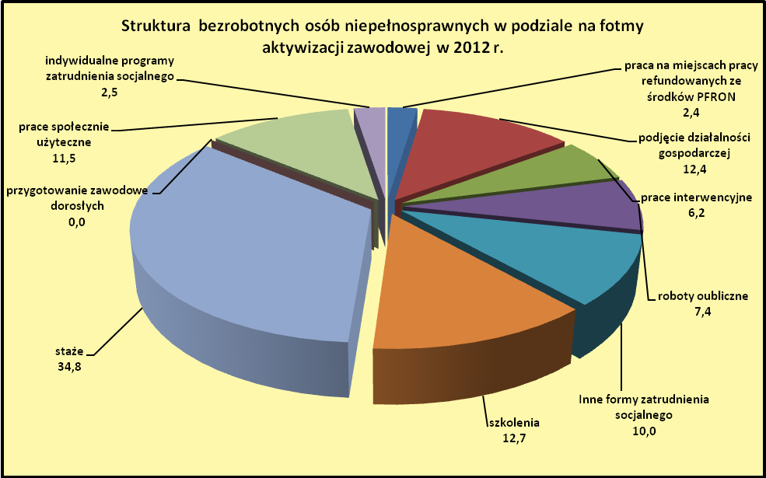
Źródło: sprawozdania MPiPS-07 za I i II półrocze 2012 r.

Niepełnosprawni bezrobotni objęci subsydiowanym wsparciem stanowili w 2012 r. 14,2% ogółu wyłączonych z ewidencji bezrobotnych niepełnosprawnych (w grupie bezrobotnych ogółem osoby objete wsparciem subsydiowanym stanowiły 14,8% odpływu).
Z większości form wsparcia w ramach subsydiowanych programów rynku pracy (z wyłączeniem robót publicznych i prac społecznie użytecznych) mogą również korzystać osoby niepełnosprawne zarejestrowane w powiatowych urzędach pracy jako poszukujące pracy. W 2012 r. z takiego wsparcia skorzystało 277 osób, w tym 129 kobiet (dla porównania, w 2011 r. - 156 osób, w tym 81 kobiet). Stukturę udziału poszukujących pracy osób niepełnosprawnych wg typu wsparcia w subsydiowanych praogramach rynku pracy przedstawia poniższy wykres.
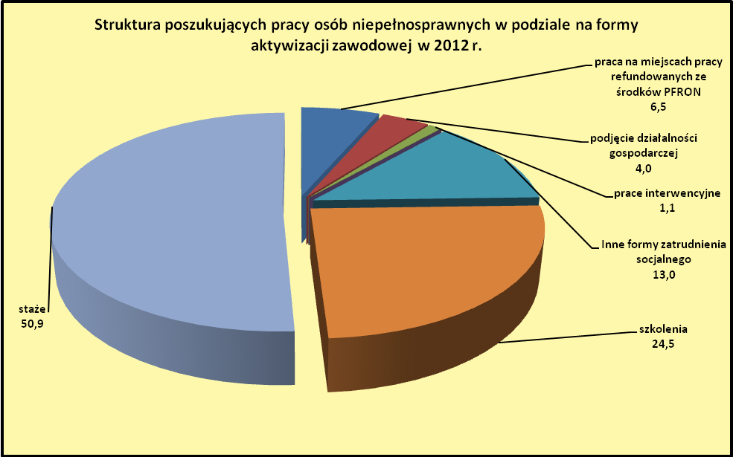
Źródło: sprawozdania MPiPS-07 za I i II półrocze 2012 r.

Oferty pracy dla osób niepełnosprawnych

Z 64369 ofert miejsc pracy i miejsc aktywizacji zawodowej, jakie wpłynęły do powiatowych urzędów pracy w 2012 r. 5543 tj. 8,6% stanowiły oferty dla osób niepełnosprawnych. Spośród nich 909 stanowiły oferty pracy subsydiowanej, a 1511 ofert dotyczyło pracy sezonowej. W 2011 r. ofert pracy dla osób niepełnosprawnych było znacznie mniej (4124), z czego 350 stanowiły ofert pracy subsydiowanej, a 1529 oferty pracy sezonowej.

Opracowano:
w Wydziale Analiz i Statystyki Rynku Pracy
Dolnośląskiego Wojewódzkiego Urzędu Pracy
Wrocław, 15-07-2013 r.

